## 2.2 Общая модульная структура программы

В программе было реализовано 11 модулей и 4 формы. Схематичная взаимосвязь всех модулей представлена на рисунке1. По своему предназначению, программный код был разделен на несколько модулей. Таким образом модуль «UMain» является главным в программе и предназначен для взаимодействия пользователя с приложением и содержит в себе минимальный набор кода с обработчиками кнопок и других графических элементов взаимодействия пользователя с программой.

Рис.1 Схема взаимосвязи модулей

Логика создания списка, как логической структуры, с возможностью управления последовательностью алгоритмов находится в модулях «UList» и «UListItem» находящихся в папке «Classes».

Для визуализации отдельных элементов списка был создан визуальный компонент «TListControl» находящийся в модуле «ListItemControl» в папке «Controls».

Модуль «UDriver» предназначен для соединения логического состояния списка и его визуальной составляющей. Также в этом модуле находится логика обработки состояний графических компонентов, таких как видимость, доступность. Помимо обработки встроенных компонентов, в этом модуле обрабатывается и управление отрисовкой (состояние, видимость, цвет и пр.) экземпляров своего компонента – «TListControl».

В папке «ENum» находится модуль «UEnum» в котором хранятся перечисляемые типы данных, использующиеся в других модулях.

В папке «Utilites» находится модуль «Logger» отвечающий за контроль вывода текстовых комментариев в нижнем окне главного окна программы.

Модули, отвечающие за сбор и вывод статистики, были объединены в единую папку «Statisctics»:

* UAnswer,
* UnitStart
* Uquestions
* UResult.

Модуль «UAnswer» хранит в себе форму и обработчик формы, которые предназначены для генерации и вывода вариантов ответов и обработку выбора ответа пользователя.

Модуль «UStart» содержит в себе модуль и ее обработчик и служит для ввода пользователя первичной информации и последующем режиме работы приложение при запуске программы.

Модуль «Questions» предназначен для хранения информации о возможных вариантах ответов для каждой операции.

Модуль «UResult» предназначен для вывода протокола тестирования по окончании работы с приложением в контролирующем режиме.

В среде разработки в развернутом дереве структуры проекта модули выглядят следующим образом:

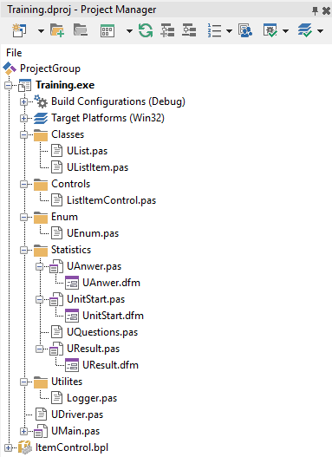

Рис.2 Структура модулей в среде разработки.